ПРИЛОЖЕНИЕ 1.
Список номеров для заочного формата
«Исполнение музыкальных примеров наизусть»
Учебник Сольфеджио сост. Б. Калмыков и Г. Фридкин Часть I. Одноголосие

КАТЕГОРИЯ A (выпускники по 5-летнему сроку обучения)
- № 619
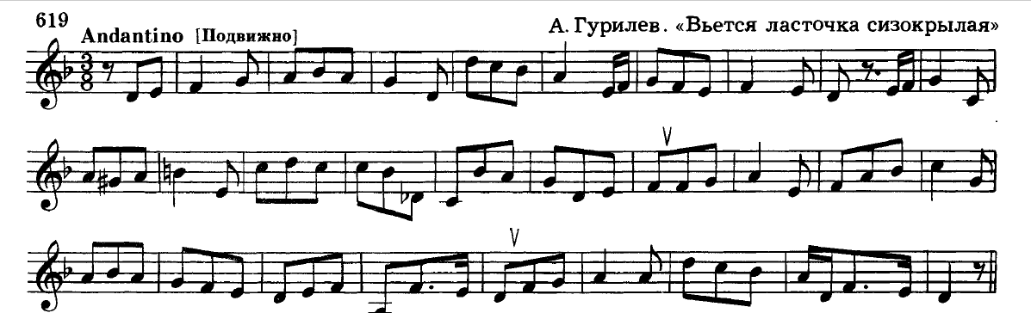

- № 620
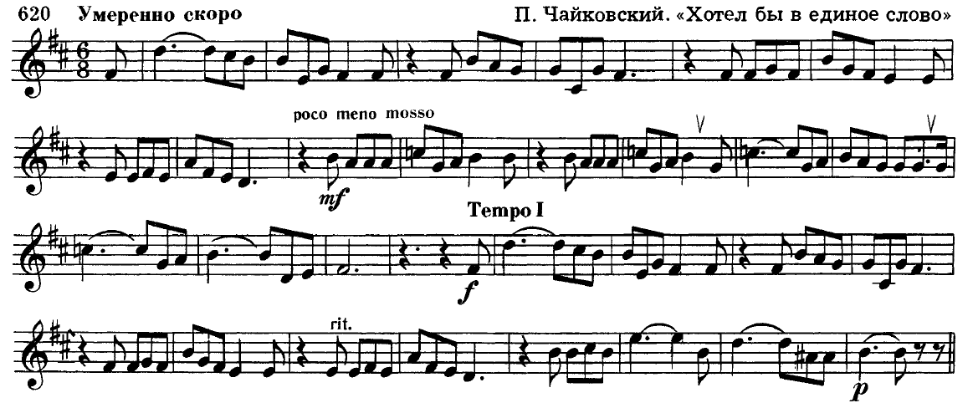
3) № 627
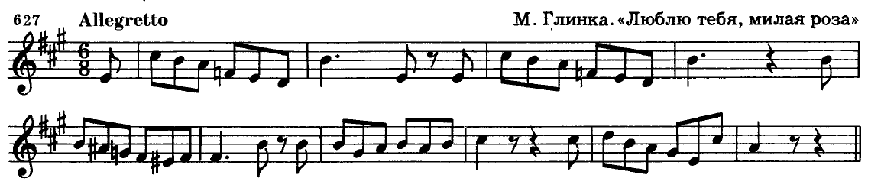

4) № 632
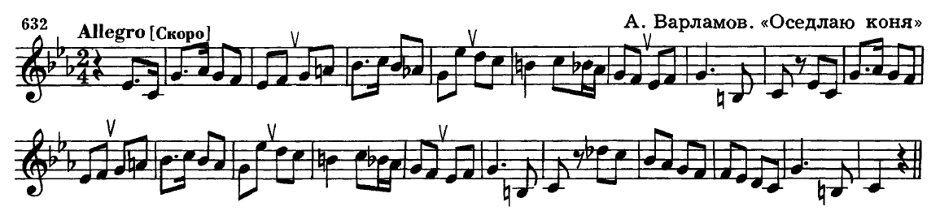
5) № 637
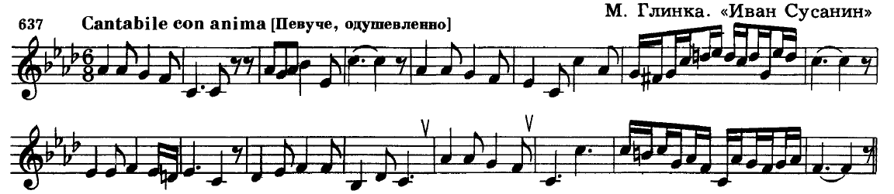
6) № 652
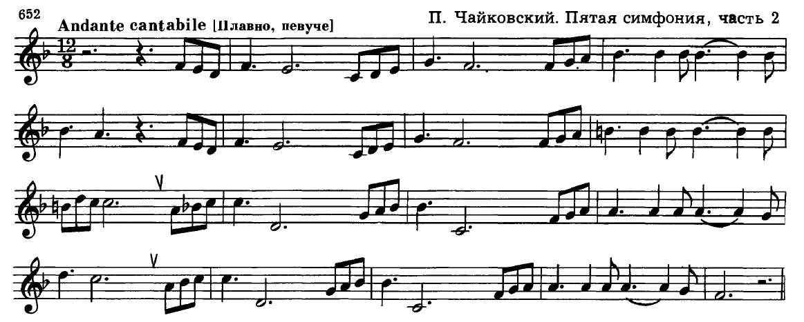

КАТЕГОРИЯ Б (выпускники по 8-летнему сроку обучения)
- № 620
- № 635
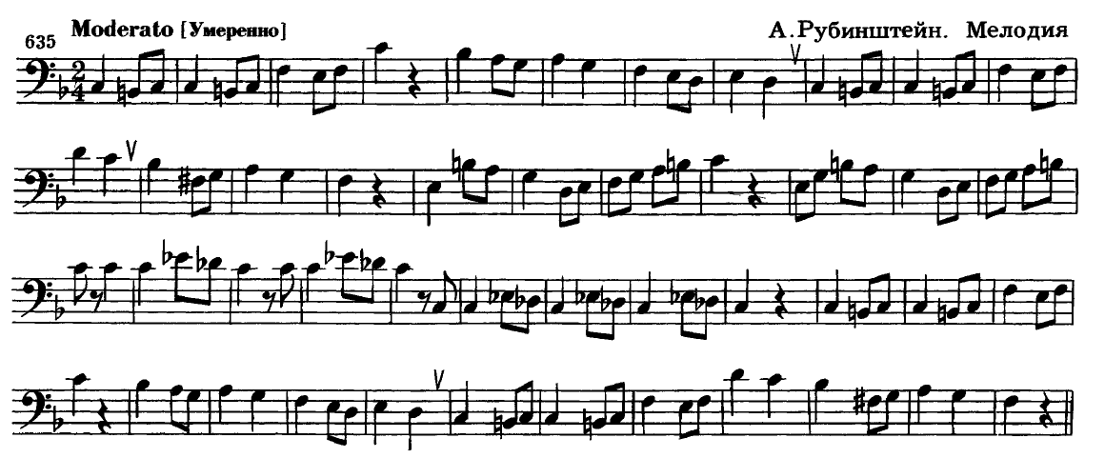

3) № 643 – в c-moll Чайковский П.И. «Пиковая дама»
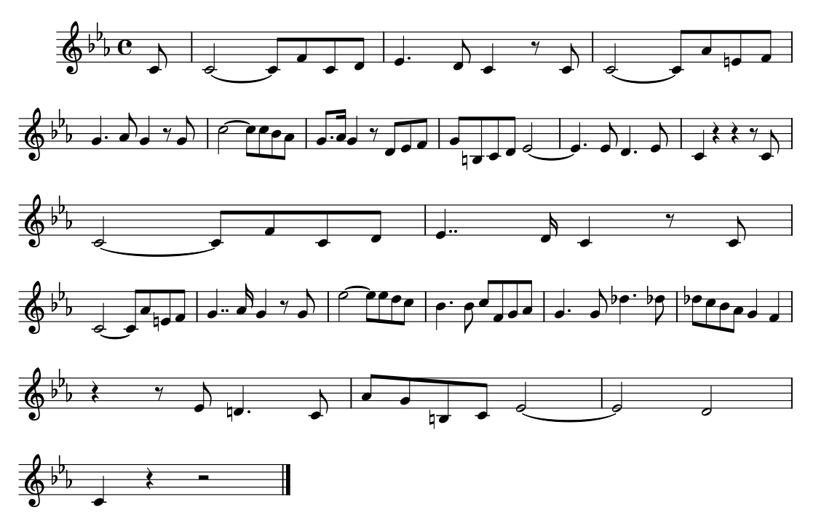

4) № 710
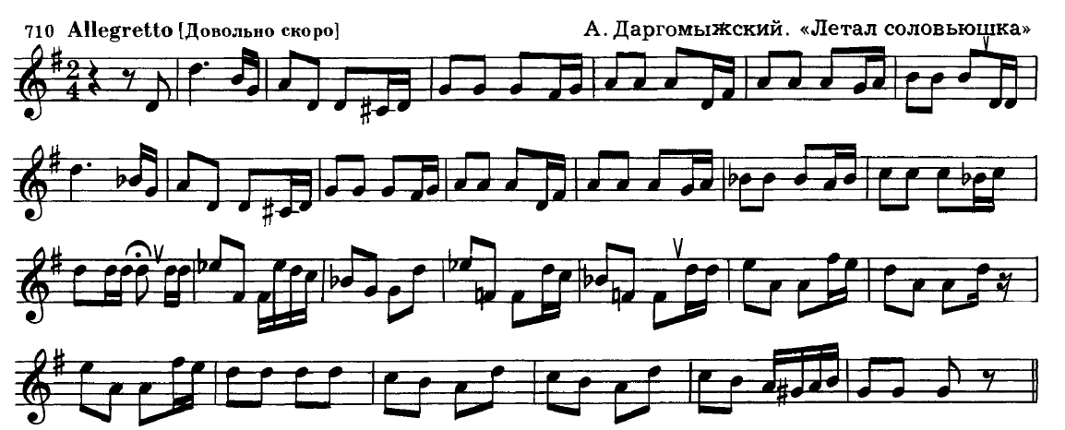

5) № 711
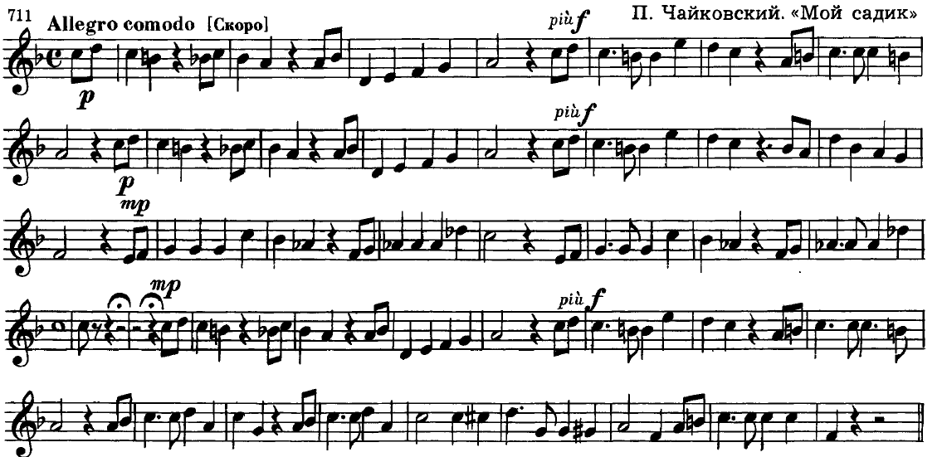
6) № 714
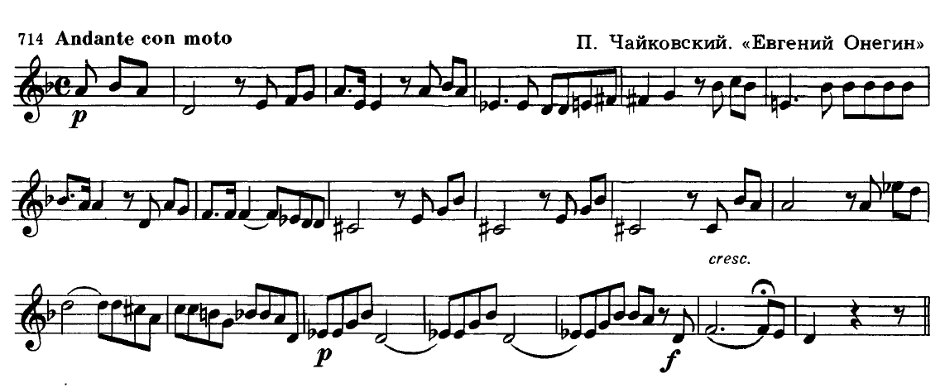
7) № 723
